Tillsynsbegäran – information om höga naturvärden och fridlysta arter i avverkningsanmälan A 61448-2021 i Krokoms kommun
Detta dokument behandlar höga naturvärden i avverkningsanmälan A 61448-2021 i Krokoms kommun. Denna avverkningsanmälan inkom 2021-10-31 00:00:00 och omfattar 10,5 ha.
Vi begär härmed att Skogsstyrelsen fattar beslut enligt miljöbalken som säkerställer att skogens höga naturvärden bevaras samt säkerställer att EU-lagstiftning efterlevs och att artskyddsbrott förhindras. Vi önskar även ta del av de ställningstaganden och beslut som myndigheterna meddelar till följd av aktuell avverkningsanmälan och föreningens inlaga (se 34 § förvaltningslagen).
Nedan beskrivs fynd av naturvårdsarter och fridlysta arter som gjorts i det avverkningsanmälda området.

Naturvårdsarter
I avverkningsanmälan har följande 7 naturvårdsarter hittats: rynkskinn (VU), doftskinn (NT), ullticka (NT), kransrams (S), tvåblad (S, §8), vårärt (S) och blåsippa (§9). Av dessa är 3 rödlistade. För rödlistade arter har rödlistekategorin angivits inom parentes. Arter som är signalarter enligt Skogsstyrelsen har markerats med (S). För fridlysta arter anges även paragrafen i Artskyddsförordningen som arten är fridlyst enligt.
De påträffade naturvårdsarterna är ett tydligt kvitto på att detta rör sig om en skog med höga naturvärden. I Figur 1 visas en karta över det avverkningsanmälda området, där samtliga fyndplatser för naturvårdsarter som finns registrerade på Artportalen har markerats.
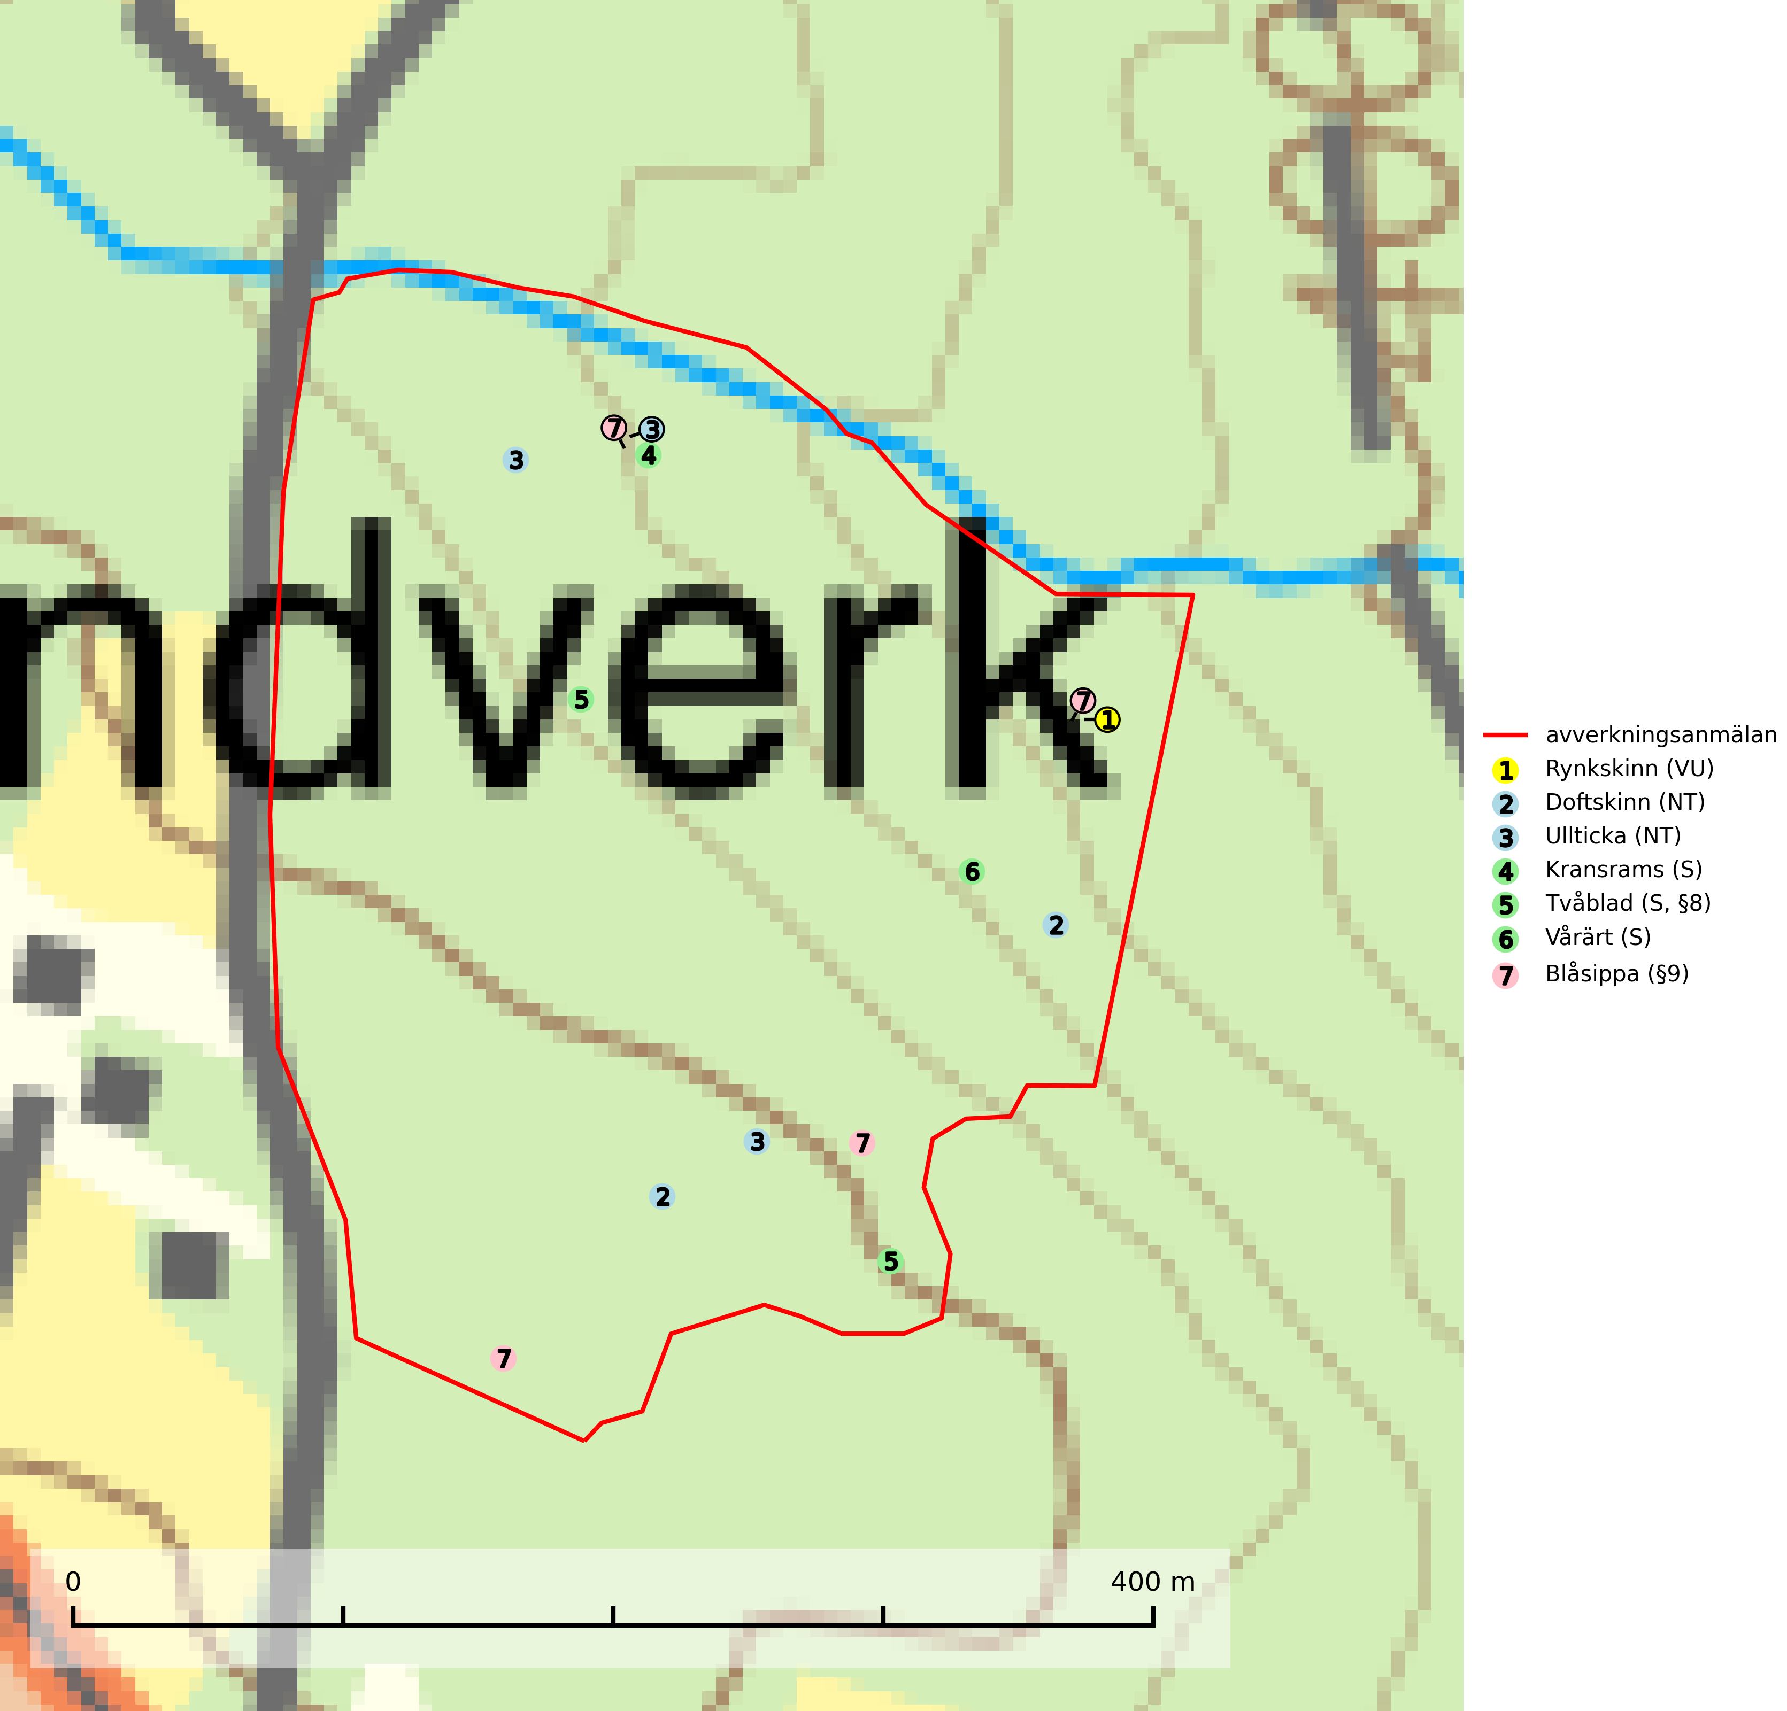
Figur 1. Fyndplatser för naturvårdsarter i det avverkningsanmälda området (röd linje). Markörer utan svart kant är placerade på fyndplatsen. Markörer med svart kant är placerade vid sidan av fyndplatsen och har ett svart streck som visar fyndplatsens exakta position. Kartans mittpunktskoordinat är N 7030635, E 446386 i SWEREF 99 TM.
Doftskinn (NT), rödlistad som nära hotad, är en mycket bra signalart för boreal granskog och indikerar ett gran-skogsekosystem med lång kontinuitet av grova lågor. Arten är placerad i toppen av Skogsstyrelsens värdepyramid för bedömning av skog med höga naturvärden och har klassats som en “urskogsindikator”, då den förekommer med ett tydligt optimum i helt eller nästan helt orörda skogar. Doftskinn är typisk art för 9010 Taiga (SLU Artdatabanken, 2025; Nitare & Skogsstyrelsen, 2019).
Kransrams är typisk art för 9020 Nordlig ädellövskog (SLU Artdatabanken, 2025).
Rynkskinn (NT) är en vednedbrytare som växer på grova granlågor och ingår i en karaktäristisk association av vedsvampar knutna till urskogsartade barrskogar. Den har klassificerats som en “urskogsindikator” och är placerad i toppen av Skogsstyrelsens värdepyramid för bedömning av skog med höga naturvärden. Allt tyder på att rynkskinn är mycket känslig för skogliga ingrepp och lokalerna, som oftast har höga biologiska kvaliteter, bör lämnas till fri utveckling. Rynkskinn är typisk art för 9010 Taiga, 9050 Näringsrik granskog och 9030 Landhöjningsskog (Nitare & Skogsstyrelsen, 2019; SLU Artdatabanken, 2026).
Ullticka (NT) är knuten till restbestånd av barrnaturskog och förekommer med ett tydligt optimum i orörda eller måttligt påverkade gamla granskogar där det föreligger viss kontinuitet av grov död ved. Ullticka är en bra signalart inom hela sitt utbredningsområde och i södra Sverige är den sällsynt och en god signalart för skyddsvärda granskogsmiljöer. Den hotas av avverkning och fragmentering av naturskog och äldre granskog med lång trädkontinuitet. På ullticka kan ibland ulltickeporing (VU) påträffas - det är en sällsynt ticka som nyligen delats upp i de tre olika arterna ulltickeporing Skeletocutis brevispora (VU), Skeletocutis delicata (VU) och Skeletocutis exilis (NT). Ullticka är typisk art för 9010 Taiga, 9050 Näringsrik granskog och 9030 Landhöjningsskog (SLU Artdatabanken, 2026; Nitare & Skogsstyrelsen, 2019; Miettinen & Niemelä, 2018).
Vårärt (NT) är en kalkgynnad mullväxt som är knuten till rik lundartad vegetation och har sin huvudsakliga förekomst i sydliga kalklövskogar, lövängen och hässlen. Den har även viktiga förekomster av reliktkaraktär i örtrika kalkgranskogar på frisk eller något fuktig mark i mellersta Sverige. Vårärt är en extra betydelsefull signalart i boreala och boreonemorala kalkgranskogar, då dessa förekomster nu är starkt fragmenterade och troligen visar på en flertusenårig ekologisk kontinuitet där spridning och etablering kan ha skett under postglaciala värmetiden. Arten tål inte dagens storskaliga skogsbruksmetoder och den kommer in på rödlistan för första gången 2025 till följd av en kraftig minskning (>50%) i Riksskogstaxeringens data. Vårärt är typisk art för 9050 Näringsrik granskog, 9020 Nordlig ädellövskog, 9160 Näringsrik ekskog och 9180 Ädellövskog i branter (Nitare & Skogsstyrelsen, 2019; SLU Artdatabanken, 2026).

Fridlysta arter
Följande fridlysta arter har sina livsmiljöer och växtplatser i den avverkningsanmälda skogen: tvåblad (S, §8) och blåsippa (§9).
Blåsippa (§9) är typisk art för 9050 Näringsrik granskog, 9020 Nordlig ädellövskog och 8240 Karsthällmarker (SLU Artdatabanken, 2025).

